Государственное областное бюджетное профессиональное образовательное учреждение «Лебедянский педагогический колледж» (ГОБПОУ «Лебедянский педагогический колледж»)

IV Всероссийский педагогический конкурс «Моя лучшая методическая разработка»

Конспект открытого внеклассного мероприятия, посвященного дню России

Тема:
«Любите Россию!»

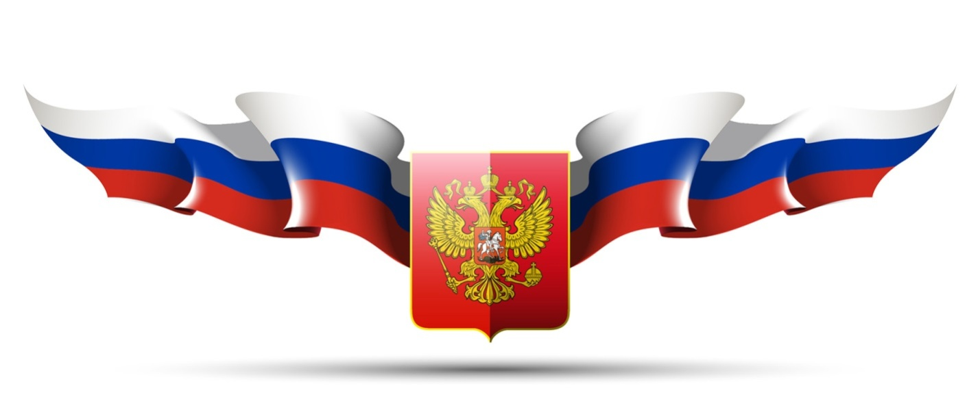

Лебедянь, 2022
Пояснительная записка

Внеклассное мероприятие, проводимое по теме «Любите Россию!» разработано в рамках мероприятий, посвященных Дню России. Мероприятие рассчитано для студентов, обучающихся по профессиям и специальностям разных профилей.
Для проведения внеклассного мероприятия, для студентов подготовлены музыкальный номер в исполнении А. Кареева, студента 1-го курса «Ты нужен России»,видеоролики о символике России, текст гимна РФ. Методическая разработка сопровождается информационными листами, наглядными пособиями, плакатами, флажком, растяжкой, приуроченными к празднику - День России. Для проведения данного мероприятия создана презентация, подобраны музыкальные видеоролики об истории появления российских герба, гимна и флага.
Содержание материала мероприятия, направлено на расширение знаний студентами по истории становления государственной символики, понимании значимости и смысла праздника национального единства и осознания общей ответственности за будущее страны. День России все более приобретает патриотические черты и становится символом национального единения и общей ответственности за настоящее и будущее нашей Родины. Это праздник свободы, гражданского мира и доброго согласия всех людей на основе закона и справедливости.
Данное мероприятие проводится в специализированном кабинете, оборудованном компьютером, экраном, проектором, аудио, видеосистемой.

Цели : Формирование у студентов нравственно-патриотические чувства к большой, многонациональной Родине – России. Формирование российской гражданской идентичности посредством изучения Основного Закона России. Воспитание чувства гордости за свою страну. Формирование чувства патриотизма по отношению к Российской Федерации и Республике Крым как неотъемлемой её части.
Задачи:
1. Воспитать у обучающихся уважения и привязанности к семье, дому, городу, стране.
2. Формировать бережное отношение к родной природе и всему живому.
3.Развивать интерес к русским традициям, обычаям, праздникам.
4.Закрепить знания студентов о символах государства.
5. Формировать правовую культуру, правосознание обучающихся, их уважение к Основному Закону нашей жизни через понимание ими определяющей роли конституционно-правового строя в жизни личности, общества, власти, защиты прав и свобод граждан как важнейшей конституционной обязанности и гарантии государства.
6. Развивать навыки ведения диалога по вопросам важнейших прав, свобод и обязанностей гражданина, понимания механизмов их защиты и способов реализации.
7. Способствовать формированию активной жизненной позиции студентов, их гражданскому самоопределению, стремлению к самореализации в России.

Ход мероприятия:
Чтец:
Как из песни слово,
Березок юная листва,
Кругом леса, поля и реки,
Раздолье, русская душа –
Люблю тебя, моя Россия,
За ясный свет твоих очей,
За голос звонкий, как ручей.
Люблю, глубоко понимаю
Степей задумчивую грусть,
Люблю все то, что называют,
Одним широким словом Русь.

Песня «Хохлома»: исполняет вся группа
Вед.1: Здравствуйте, дорогие друзья! Сегодня мы поговорим о нашей Родине, так как близится 12 июня -День России. День России или же День Независимости России - это один из самых «молодых» государственных праздников в стране. Первым президентом России был Борис Николаевич Ельцин. 12 июня 1994 года президентом была подписана Декларация о государственном суверенитете России. С этого дня его стали называть Днем Независимости. От этой даты можно вести отсчет начала становления новой российской государственности, основанной на принципах конституционного федерализма, равноправия и партнерства.
Сейчас День России — символ национального единения и общей ответственности за настоящее и будущее нашей Родины.

Вед.2 День России — 12 июня — главный праздник нашей страны, ознаменовавший начало новейшей истории и государства Российская Федерация.
Наше государство называется Россия или Российская Федерация. Наименования Россия и Российская Федерация равнозначны. Россия - Российская Федерация - есть демократическое федеративное правовое государство.
Демократическое - это значит, что источником власти в государстве является народ. В демократическом государстве граждане имеют право участвовать в решении государственных дел. Федеративное - это значит, что государство состоит из равноправных частей. Правовое - означает, что у граждан есть права и обязанности, а у государства есть законы, которые никто, ни граждане, ни само государство, не должны нарушать. Главный закон, по которому живут все граждане России – Конституция. Конституция закрепляет государственный строй, основные права и свободы граждан, определяет форму государства и систему высших органов государственной власти.
Хороводный танец

Вед.2 Мы живем в стране, у которой удивительно красивое имя – Россия. А вы знаете, почему ее так назвали?

Чтец: За ясные зори, умытые росами,
За русское поле с колосьями рослыми,
За реки разливные в пламени синем
Тебя по-славянски назвали – Россия.

Вед. 2 Вы знаете о том, что Россия – самая большая страна во всем мире. От Европы до Азии она занимает огромную территорию. Именно поэтому в нашей стране живет так много народов, которые имеют свои обычаи, традиции и культуру. Только у нас можно найти такое разнообразие природы, какое не встретишь ни в одной другой стране мира – если проехать через всю Россию, можно очутиться в тундре, тайге, тропиках. Часовые пояса будут меняться, солнце будет вставать рано и светить целый день на юге России, а на севере – может не показываться целыми сутками, когда там царит полярная ночь.

Чтец:
Если скажут слово «родина»,
Сразу в памяти встаёт
Старый дом, в саду смородина,
Толстый тополь у ворот.
У реки берёзка — скромница
И ромашковый бугор...
А другим, наверно, вспомнится
Свой родной московский двор.
В лужах первые кораблики,
Где недавно был каток,
И большой соседней фабрики
Громкий радостный гудок.
Или степь, от маков красная,
Золотая целина...
Родина бывает разная,
Но у всех она одна!

Вед 2. Родина… А что такое Родина?

Вед 1. Родина, Отечество – это место, где человек родился, вырос, где прошло его детство, где жила или живет его семья, его близкие и родные люди, где ему хорошо, комфортно; это место, куда хочется вернуться, где тебя всегда ждут, помнят, где тебе рады, где все такое родное и до боли знакомое. Для нас с вами Родина, Отечество – это Липецкая область, Россия.

Просмотр видеоролика о Липецкой области
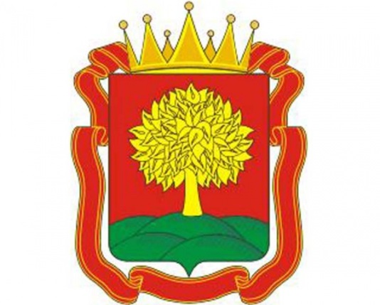
ЧТЕЦ:
С чего начинается Родина?
С улыбок и слез матерей,
С тропинки, с ребятами пройденной,
От дома до школьных дверей.
С березок, стоящих веками
На взгорье в отцовском краю,
С желанья потрогать руками,
Любимую землю свою.
Где наша Отчизна кончается?
Гляди – не увидишь границ.
В полях горизонт раздвигается
При вспышке далеких зарниц.
А ночью в морях ее синих
Баюкает звезды волна.
Нет края- конца у России;
Безбрежна , как песня, она
Так что же такое ты, Родина?
Поля в перелесках зари.
Все очень знакомое вроде бы,
А глянешь – и сердце горит.
И кажется: можешь с разбега
Взлететь, не боясь вышины,
И синюю звездочку с неба
Достать для родимой страны.

Танец «Васелек»

Чтец:
Есть такая земля,
Что кольцована песней Кольцова,
Синеокой Рязанью,
Соловьиною Курской дугой.
Есть такая земля, -
Пять от пяти Орла и Тамбова,
Что всевышнего стала
И родиной нам, и судьбой.
Лип медовых шатры
И берез лебединые взлёты,
Дона тихого омуты
И Мечи Красивой разлив…
Есть такая земля –
Вековечной любви и заботы,
И печали, и веры,
Что душу берут на разрыв….

Вед. 2 Эти строки написаны нашим земляком-поэтом, публицистом, краеведом, председателем Липецкой областной писательской организации Союза писателей России Борисом Шальневым — про наш край, про ту малую частицу России, которая дорога каждому человеку. Всем нам, конечно, знакомо то чувство радости и гордости, когда, возвращаясь из поездки, мы видим первые знакомые поля и холмы, берёзы, липы… И даже вечерние огни кажутся нам родными и близкими. Родина. Какое это ёмкое слово! Это и неповторимая красота нашей природы, и неисчислимые богатства наших земных недр, и славная многовековая история русского народа.

Вед 1. Каждый город, село и деревня Липецкой области интересны и самобытны по-своему. У каждого своя история. Но всех нас объединяет чувство гордости за родной край. В 2019 году мы будем отмечать 65 лет со дня образования Липецкой области.

Чтец:
Берегите Россию,
Нет России другой.
Берегите её тишину и покой,
Это небо и солнце,
Этот хлеб на столе,
И родное оконце
В позабытом селе…
Берегите Россию,
Без неё нам не жить.
Берегите её,
Чтобы вечно ей быть.

Танец Ромашки

Вед. 2 12 июня - День России или День независимости России, как именовался этот праздник до 2002 года. Это один из самых «молодых» государственных праздников в стране.
12 июня 1990 г.- это День принятия декларации о государственном суверенитете России.
Суверенитет- независимость и самостоятельность государства в его внутренних делах и внешних отношениях, не допускающая вмешательства других государств.
У всякой страны есть три обязательных символа. По ним всегда можно узнать о какой стране идет речь. Это:
- флаг
- гимн
- герб.

Вед. 1.
Наш флаг имеет прямоугольную форму и состоит из трех горизонтальных полос. На нашем флаге мы видим белый, синий, красный цвета. Эти цвета не случайно появились на российском флаге. Белый цвет означает мир, чистоту, благородство. Синий - цвет неба, верности, правды. Красный- цвет огня, храбрости, готовности отдать жизнь за свободу своей Родины.
Все три цвета издавна использовались в русских народных костюмах. Из белого, синего, красного полотна шили мужские рубахи, женщины носили сарафаны красного и синего цвета.
Флаг поднимают во время спортивных соревнований в случае победы наших спортсменов. Его вывешивают на улицах и зданиях во время торжественных праздников. Мы должны гордиться нашим флагом - ему уже более 300 лет! Российский триколор появился еще в конце XVII века при Петре Первом. Тогда он стал флагом торгового флота России. Цвета флага любили на Руси, поэтому в XIX веке он становится национальным флагом России. После долгого перерыва в конце XX столетия триколор стал знаменем новой России.
Просмотр видеоролика «Символы России».

Вед. 2 Гимн – слово греческого происхождения. В древней Греции гимном называли торжественную хвалебную песню в честь богов и героев

Вед. 1 Гимн – это музыкальное произведение, которое исполняют в особых, торжественных случаях. У гимна есть автор. Музыку написал композитор Александр Васильевич Александров, а слова Сергей Владимирович Михалков. При официальном исполнении Государственного гимна необходимо слушать его стоя, мужчинам снимать головные уборы.

Вед. 2 Каждый гражданин любого государства должен уважать, гордиться и почитать главные символы государства, ведь они раскрывают его сущность. В процессе становления страны происходят некоторые изменения государственной символики, поэтому молодежь должна знать историю создания и становления главных символов государства – флага, герба, гимна.

исполнение гимна
Гимн России.
Россия — священная наша держава,
Россия — любимая наша страна.
Могучая воля, великая слава —
Твоё достоянье на все времена!
Славься, Отечество наше свободное,
Братских народов союз вековой,
Предками данная мудрость народная!
Славься, страна! Мы гордимся тобой!
От южных морей до полярного края
Раскинулись наши леса и поля.
Одна ты на свете! Одна ты такая —
Хранимая Богом родная земля!
Славься, Отечество наше свободное,
Братских народов союз вековой,
Предками данная мудрость народная!
Славься, страна! Мы гордимся тобой!
Широкий простор для мечты и для жизни
Грядущие нам открывают года.
Нам силу даёт наша верность Отчизне.
Так было, так есть и так будет всегда!
Славься, Отечество наше свободное,
Братских народов союз вековой,
Предками данная мудрость народная!
Славься, страна! Мы гордимся тобой!

